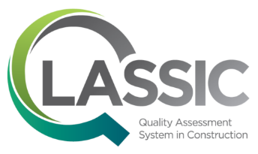

PERAKUAN PENTAULIAHAN

**Adalah dengan ini diperakui bahawa penama yang dinyatakan dibawah ini telah memenuhi syarat-syarat yang telah ditetapkan oleh CIDB untuk ditauliahkan sebagai Pegawai Penilai Industri.**

**{{ name }}**

No Kad Pengenalan : {{ ic }}

No Pentauliahan : {{ assessor_number }}

Tarikh Pentauliahan : {{ date_accreditation }}

**HAD PENTAULIAHAN:**

1. **Pentauliahan ini memperakui individu yang dinamakan untuk menjalankan penilaian mengikut prosedur dan standard yang ditentukan oleh cidb dalam kualiti mutu kerja, kemasan-kemasan pembinaan bangunan.**
2. **Penilaian kualiti yang dilakukan oleh individu yang dinamakan ini, selain dari projek yang diarahkan oleh cidb adalah dibawah tanggungjawabnya sendiri.**

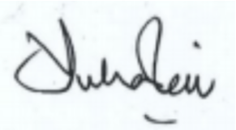



**(Ir. Dr. Zuhairi Bin Abd Hamid, FASo)**

Pengurus Besar Kanan

Sektor Pembangunan Teknologi

b.p. Ketua Eksekutif

Lembaga Pembangunan Industri Pembinaan

Malaysia (CIDB)